E-Motionen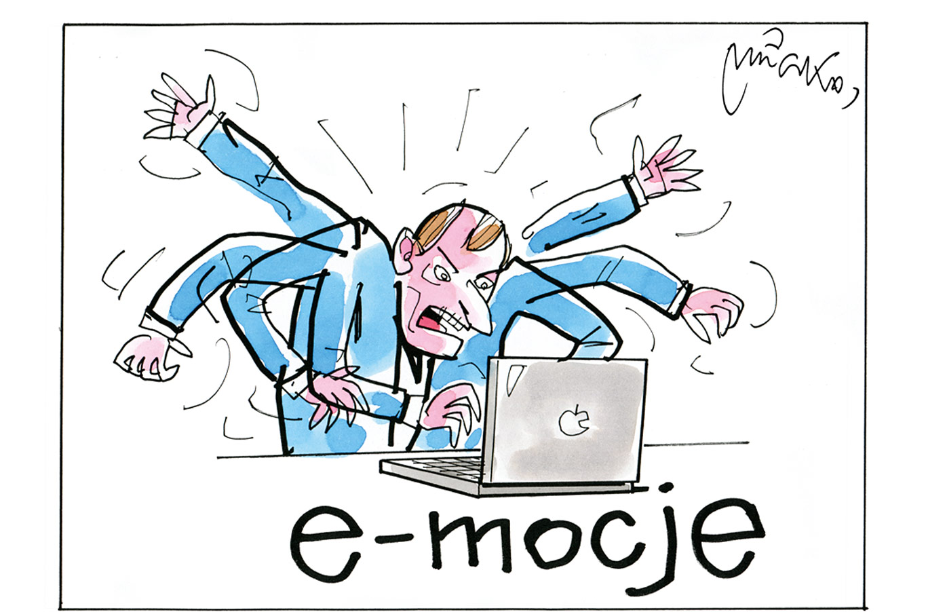
E-motionen (Andrzej Mleczko)
Computer können einem heutzutage leidtun. Sie sitzen liebenden, lachenden, traurigen, verzweifelten, oder gar wütenden oder hassenden Menschen von Angesicht zu Angesicht gegenüber und müssen dabei cool bleiben. Ihre Aufgabe ist es allein, die auf sie einstürzenden menschlichen Emotionen in digitale Sprache und Bilder umzuwandeln. Der Weg von der E-Motion zum Emoji ist dabei erstaunlich kurz. Und mancher Computer hat den einen oder anderen Wutausbruch beim Empfänger unfreiwillig rücksichtsvoll entschärft. So ist es doch ein Unterschied, ob man von einem Menschen angeschrien wird, oder von einem wütenden Emoji, das auf seine Weise auch irgendwie putzig rüberkommt. In Polen boomt der e-motionale Umgang mit dem Computer. Allerdings nicht in Form von Gefühlsübertragungen, sondern in Form von e-lektronischen Höchstleistungen bei Computerspielen. Auch e-sport genannt. Fast drei Millionen Polen sind erklärte E-Sport-Fans! Mit über 1000 unter Vertrag stehenden E-Sportlerinnen und E-Sportlern liegt Polen eines Branchenportals zufolge sogar noch vor den USA auf Platz vier weltweit. Viele von ihnen verdienen ihren Lebensunterhalt damit, nicht zuletzt durch ihre Teilnahme an E-Sport-Events. Weit reisen müssen sie dafür nicht immer, denn die „Intel Extreme Masters“, eine der wichtigsten E-Sport-Veranstaltungen der Welt, finden seit 2014 in der Katowicer Mehrzweckhalle „Spodek“ statt. Aus diesem Anlass kochen dort alljährlich die E-Motionen hoch. Vor und hinter dem den Computern!
Recherchieren Sie im Internet drei bekannte polnische E-Sportler/Innen.
Stellen Sie eine Übersicht über E-Sport-Genres zusammen und ordnen Sie diesen jeweils drei Disziplinen zu. Diskutieren Sie, ob E-Sport eine olympische Disziplin werden sollte!

